**NYE RENAULT KANGOO OG   
NYE RENAULT EXPRESS!**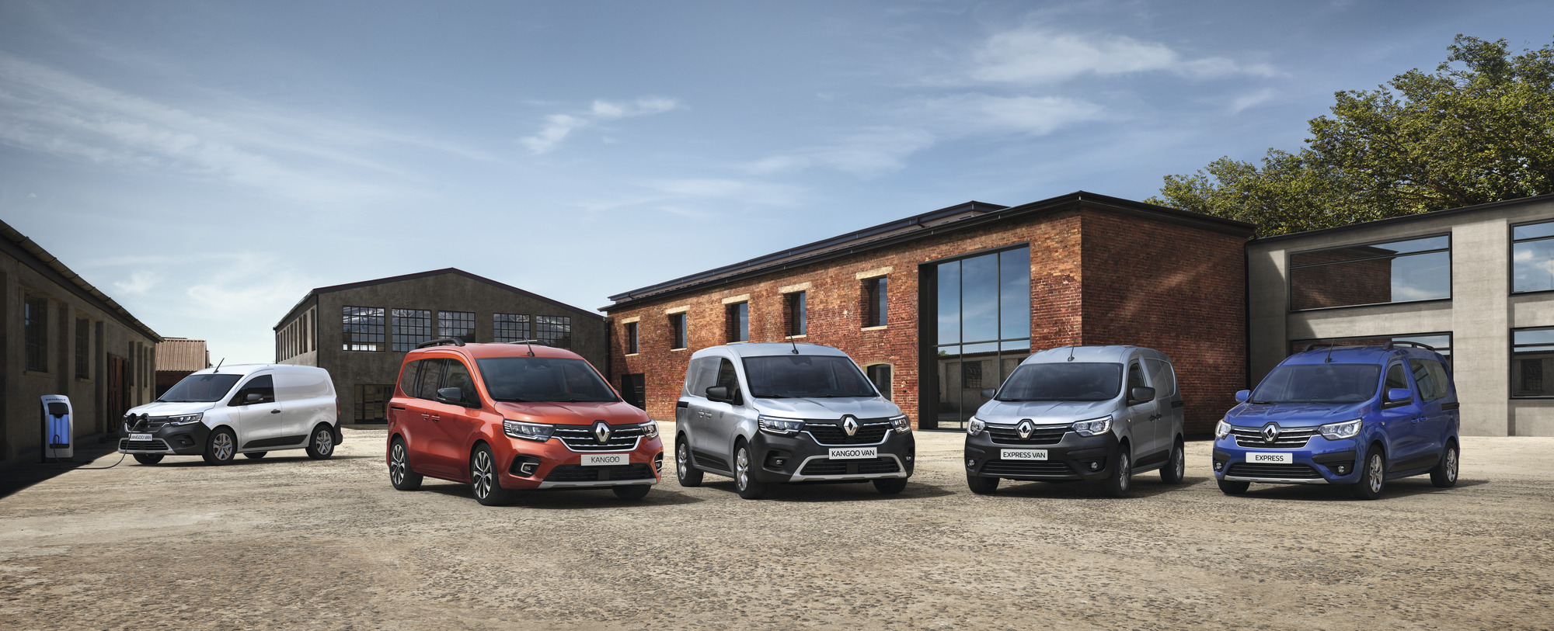  
En ny generasjon av Renault-modeller innen det minste varebilsegmentet vises for første gang. Hvilke modeller som tas inn til Norge og endelige lanseringstidspunkter er ikke avklart.

**Nye Renault KANGOO VAREBIL**Nytt design, nytt interiør, mer utstyr og en stor innovasjon, **EASY SLIDE ACCESS**

**Nye Renault KANGOO 5-seter**Nytt design, nytt interiør, mer utstyr og enda mer komfort

**Nye Renault EXPRESS VAREBIL**For best pris / ytelsesforhold og maksimalt utnyttet lagringsplass **Nye Renault KANGOO VAREBIL og nye Renault KANGOO 5-seter**Lanseres også i en elektrisk versjon

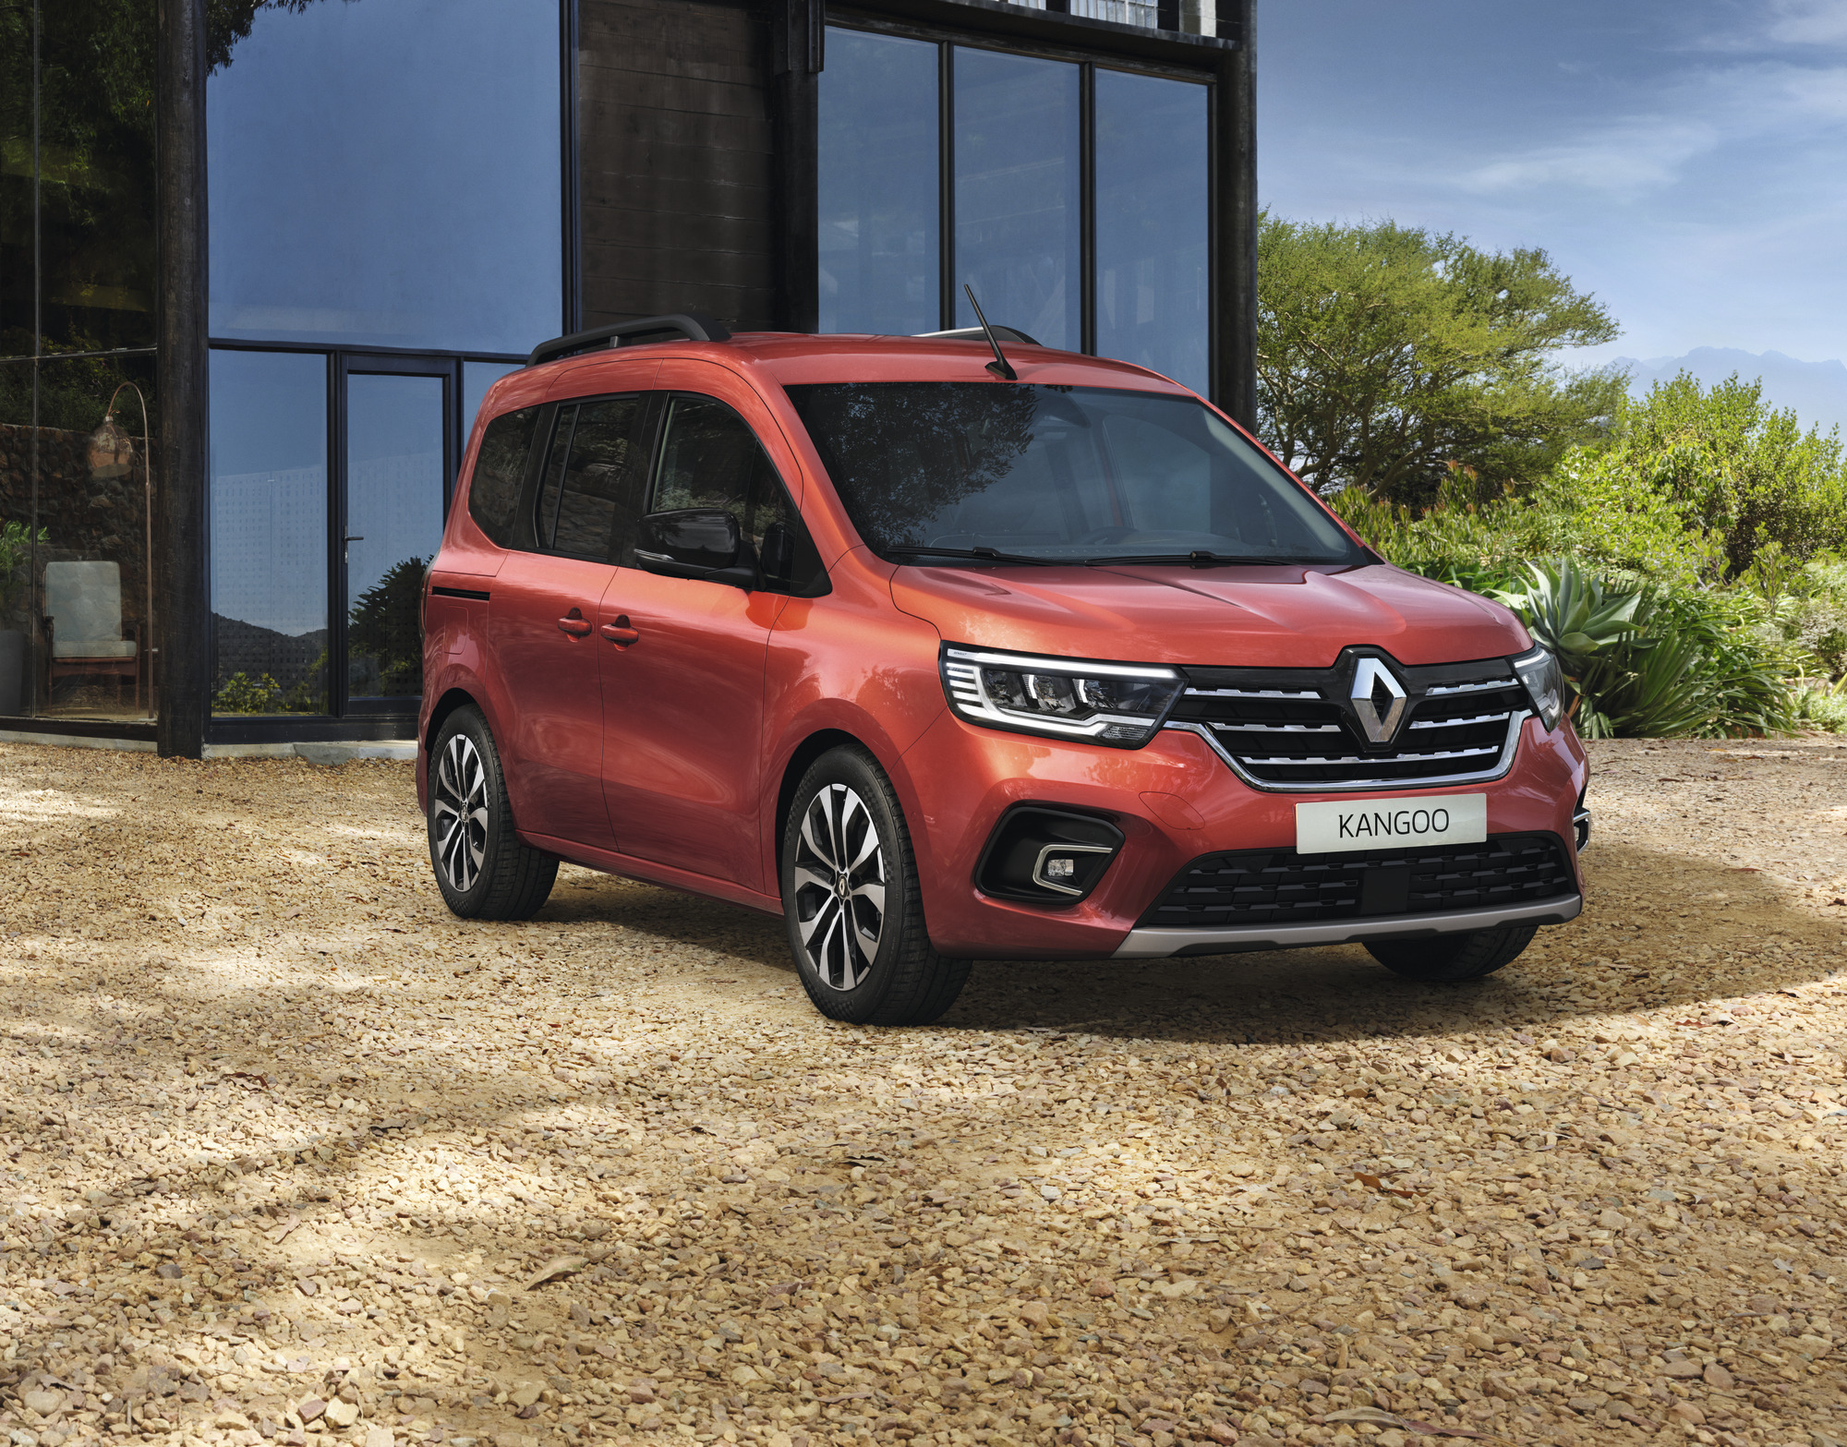 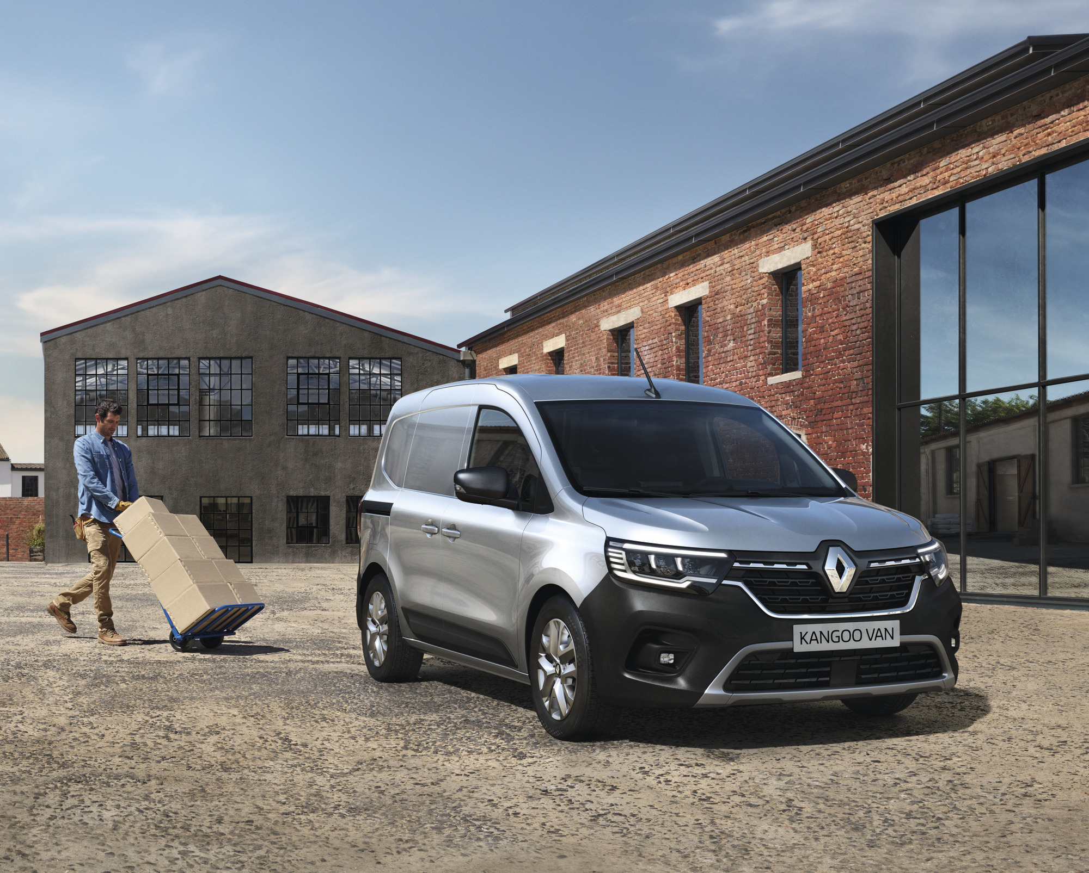

**Boulogne-Billancourt**  
*For å imøtekomme nye kundebehov avduker nå Renault nye Kangoo varebil, nye Kangoo 5-seter og den helt nye Express varebil. De nye bilene vil ha lanseringsstart i Europa fra våren 2021.*  
*Renault revolusjonerer nok en gang varebilsegmentet med helt nye Kangoo og helt nye Express. Disse nye komplementære modellene oppfyller de ulike behovene til fagpersoner og privatpersoner.  
Med over 4 millioner solgte enheter siden 1997 er Kangoo blitt et ikonisk kjøretøy. Renault introduserer en innovasjon med «Easy Side Access» på nye Kangoo varebil for å lette sidelasting. Nye Kangoo varebil og Kangoo 5-seter vil også begge bli tilbudt i en elektrisk versjon.*   
**Mark Sutcliffe, SVP, Alliance LCV Business Unit**

**NYE KANGOO VAREBIL**Nye Kangoo varebil er en innovativ varebil med en atletisk og dynamisk stil. Hovedsakelig rettet mot «flåte-kunder» / bedrifter som har en større bilportefølje, SMB og ulike håndverk/ service-bedrifter, på jakt etter et skreddersydd kjøretøy for profesjonelle, utstyrt med den nyeste teknologien.

Med sin store innovasjon, «Easy Side Access» og «Easy Inside Gallery» revolusjonerer nye Kangoo varebil inn/utlasting og ikke minst tilgangen til varer i varerommet.

**Easy side access**  
Denne innovasjonen er spesielt praktisk der det er plassbegrensning for inn/utlasting og ikke minst når man har behov for å ha med seg lengre/ større gjenstander.

Ved å «fjerne» b-stolpen tilbyr nye Kangoo varebil markedets bredeste tilgang med hele 1.416 mm (dobbelt så stor som dagens versjon).

**Easy inside gallery**  
Det innvendige «takstativet» er en annen innovasjon som gjør at lange gjenstander kan transporteres høyt og dermed frigjøre gulvplass.

Nye Kangoo varebil skiller seg ut med en mer muskuløs utvendig design. Fronten er fullstendig redesignet med en kromlinje mellom grillen og frontfanger.   
Det splitter nye interiøret tilbyr et horisontalt dashbord med mange lagringsplasser. De nye, redesignede setene gir mer komfort og holdbarhet.

Nye Kangoo varebil har Renault EASY LINK multimediasystem og nye kjøreassistentsystemer, inkludert «Permanent Rear View», digitalt innvendig speil. Det nylig godkjente systemet gir utmerket sikt bakover. Andre nye funksjoner inkluderer «Trailer swing assist», «brake stability control» og AEBS/ Advanced Emergency Active Braking.

Nye Kangoo varebil vil være tilgjengelig i to lengder og tilbys med manuell og automatisk girkasse, i diesel-, bensin- og senere i en elektrisk versjon (uavklart hvilke versjoner som tas til Norge). Nyttelast fra 3,3 til 3,9 m³ i standardversjonen og fra 4,2 til 4,9 m³ i den lange versjonen.

**Nye Kangoo 5-seter**  
En elegant og romslig bil med fem seter som oppfyller de fleste plassbehov. Redesignet utseende, mer komfort, mer utstyr og nye kjøreassistentsystemer (uavklart om denne tas til Norge). Nye Kangoo varebil og nye Kangoo 5-seter vil bli produsert på Renault- fabrikken i Maubeuge, Frankrike.  
  
**Nye Express varebil**  
Den praktiske, effektive og rimelige varebilen, beregnet på kunder som er opptatt av beste pris / nytte-forhold, som dekker deres behov.

Nye Express varebil er utstyrt med forsterkede seter og det nye interiøret gir et tydelig inntrykk både av kvalitet og komfort ombord. Lastevolum er fra 3,3 til 3,7 m³ (uavklart hvilke versjoner som tas til Norge). Nye Express varebil har Renault EASY LINK multimediasystem og er utstyrt med bl.a ryggeassistent, blindsonevarsling, parkeringshjelp og vidvinkelspeil.

Nye Express varebil vil bli produsert på Renault-fabrikken i Tanger, Marokko.

Nye Express vil også lanseres med 5-seter, tiltenkt for salg utenfor Europa.

